7.8.* Какие частоты колебаний v соответствуют крайнему красному (λ_{к} = 0,76 мкм) и крайнему фиолетовому (λ_{ф} = 0,40 мкм) лучам видимой части спектра?
7.9.* На воду падает луч красного цвета с длиной волны λ₀ = 0,70 мкм. Какой будет длина волны λ в воде, если абсолютный показатель преломления воды n_{в} = 1,33?
Отражение света. Плоское зеркало
Прямолинейное распространение света
Световой луч — это линия, вдоль которой распространяется свет.
На основании опытных данных был сформулирован закон прямолинейного распространения света:
в прозрачной однородной среде свет распространяется по прямым линиям.
Отражение и преломление света
Рассмотрим границу раздела двух прозрачных сред. Пусть на границу падает луч света (рис. 8.1). При этом свет частично отражается от этой поверхности, а частично переходит в другую среду, изменяя направление распространения — преломляется. Проведем перпендикуляр к границе раздела сред в точке падения луча и определим соответствующие углы.
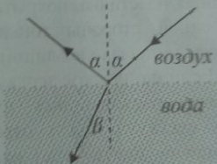
Рис. 8.1
Угол падения — угол между падающим лучом и перпендикуляром к границе раздела двух сред, проведенным через точку падения луча.
Угол отражения — угол между отраженным лучом и перпендикуляром к границе раздела двух сред, проведенным через точку падения луча.
Угол преломления — угол между преломленным лучом и перпендикуляром к границе раздела двух сред, проведенным через точку падения луча.
Законы отражения.
1. Падающий луч, отраженный луч и перпендикуляр к границе раздела сред лежат в одной плоскости.
2. Угол отражения равен углу падения.
Законы распространяются на случаи, когда вторая среда не прозрачна и может быть только отражение (плоское зеркало).
Плоское зеркало
Плоским зеркалом может служить полированная плоская металлическая пластинка или плоская стеклянная пластинка, покрытая с одной стороны тонким слоем металла (алюминий).
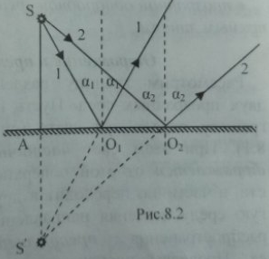
Рис. 8.2
Если на плоское зеркало падает расходящийся пучок света, то после отражения он опять будет расходящимся. Пусть над зеркалом будет точечный источник света S. Из всего светового потока, падающего на зеркало, выберем два луча 1 и 2, которые падают на зеркало под углами α₁ и α₂. После отражения эти лучи расходятся. Продолжения отраженных лучей пересекаются в точке Ś, находящейся по другую сторону зеркала относительно источника на перпендикуляре к плоскости зеркала и на том же расстоянии от зеркала, что и источник. Это можно доказать, исходя из равенства углов падения и отражения и, в силу этого, равенства пар треугольников AO₁S и AO₁S, AO₂S и AO₂S
В наш глаз приходят отраженные лучи 1 и 2 и в точке пересечения их продолжений Ś́́ мы видим изображение источника. На самом деле до точки Ś не доходят никакие лучи, поэтому изображение является мнимым.
Строгое определение таково: мнимым называется изображение точечного источника, образованное пересечением продолжений лучей, вышедших из оптической системы. Следовательно, точка Ś является мнимым источником.
Чтобы построить изображение предмета в плоском зеркале, необходимо из каждой точки предмета опустить на зеркало перпендикуляр SA и отложить по другую сторону зеркала на этом перпендикуляре отрезок AŚ, равный SA. Точка Ś и будет мнимым изображением точки S.
Задачи к разделу 8
8.1. На рис. 8.1з показаны три плоских зеркала, на которые падает горизонтальный луч света. Постройте направления лучей, отраженных от зеркал для всех этих случаев.
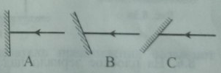
Рис. 8.1з
8.2. Солнечные лучи падают под углом α = 47° к горизонту. Под каким углом β к горизонту нужно расположить плоское зеркало, чтобы направить лучи горизонтально? Сколько решений имеет эта задача?
8.3. Солнечные лучи падают под углом α = 35° к горизонту. Под каким углом β к горизонту нужно расположить плоское зеркало, чтобы направить лучи вертикально вниз, чтобы осветить дно колодца?
8.4. Построить изображение предмета (стрелки) в плоском зеркале (рис. 8.2зз), если: А) зеркало параллельно предмету; В) зеркало наклонено по отношению к предмету; С) зеркало горизонтально.
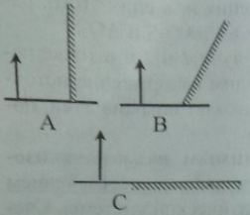
Рис. 8.2з
8.5. Человек стоит на расстоянии l = 5 м от вертикально расположенного плоского зеркала. На каком расстоянии s от себя он видит свое изображение? Как изменится это расстояние, если зеркало отодвинуть от человека на Δl = 2 м?
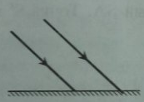
Рис. 8.3з
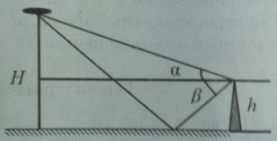
Рис.8.4з
8.6. На плоское зеркало падают два параллельных луча (рис. 8.3з). Построить их ход после отражения. Будут ли они параллельны?
8.7.* На какой высоте H находится «летающая тарелка» (рис. 8.4з), если с башни маяка высотой h она видна под углом α над горизонтом, а ее изображение в воде — под углом β под горизонтом?
№ | α,° | β,° | h, м
1 | 25,4 | 27,7 | 50
2 | 19,3 | 21,4 | 72
3 | 15,6 | 17,1 | 34
4 | 47,7 | 51,2 | 28
5 | 34,8 | 38,2 | 62
Решить задачу в общем виде. Расчет высоты произвести по данным таблицы.
9. Преломление света.
Полное внутреннее отражение
Законы преломления.
1. Падающий луч, преломленный луч и перпендикуляр к границе раздела сред, проведенный через точку падения луча, лежат в одной плоскости.
2. Отношение синуса угла падения к синусу угла преломления обратно пропорционально отношению абсолютных показателей преломления данных сред:
Абсолютный показатель преломления n показывает, во сколько раз скорость света в данной среде меньше, чем в вакууме:
Иногда абсолютный показатель преломления называют оптической плотностью среды.
Полное внутреннее отражение
При переходе светового луча из оптически более плотной среды (вода) в оптически менее плотную среду (воздух) угол преломления больше угла падения (рис. 9.1). Если увеличивать угол падения, то угол преломления β будет увеличиваться еще быстрее, яркость преломленного луча будет уменьшаться, а яркость отраженного — возрастать.
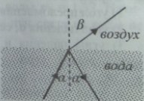
Рис. 9.1
Если угол преломления становится равным 90°, яркость отраженного луча будет равна яркости падающего, а преломленный луч исчезнет вовсе. То же самое сохранится при увеличении угла падения.
Полное внутреннее отражение — это явление, когда при переходе света из оптически более плотной среды в оптически менее плотную среду под углом падения α, большим некоторого α₀, свет в оптически менее плотную среду не переходит и полностью отражается от границы раздела, как от зеркала.
Угол падения α₀ называется предельным углом полного внутреннего отражения. Если угол преломления β = 90°, а sin β = 1, то согласно законам преломления
Задачи к разделу 9
9.1. Световой луч переходит из воздуха в подсолнечное масло. Угол падения α = 35°, угол преломления β = 25°. Определить показатель преломления масла.
9.2. Солнечный свет падает на поверхность воды, налитой в сосуд. Абсолютный показатель преломления воды n_{в} = 1,33.
Определить:
1) угол преломления β, если угол падения света α = 25°;
2) угол падения α, если угол преломления β = 42°;
3) углы падения и преломления, если угол отражения γ = 30°;
4) угол падения на горизонтальное дно сосуда, если угол падения на поверхность воды α = 45°.
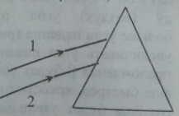
Рис. 9.1з
9.3. На стеклянную призму (рис. 9.1з) падают два параллельных луча. Построить их ход после преломления. Будут ли они параллельны?
9.4. Световой луч переходит из воздуха в воду. Абсолютный показатель преломления воды n_{в} = 1,33. При каком угле падения:
а) луч не преломляется;
б) отраженный луч перпендикулярен к падающему лучу;
в) отраженный луч перпендикулярен к преломленному лучу?
9.5. За ширмами А и Б (рис. 9.2з) находятся плоское зеркало и стеклянная призма, на которые падают параллельные лучи. По указанному ходу лучей определите, где находится зеркало и где призма и как они расположены.
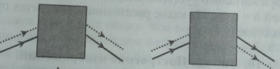
Рис. 9.2з
9.6. Угол падения луча на поверхность воды от подводного источника света равен α. Определить угол преломления луча β при выходе его в воздух, если:
а) α = 25°; б) α = 35°; в) α = 45°; г) α = 55°; д) α = 65°.
Абсолютный показатель преломления воды n_{в} = 1,33. Начиная с какого значения угла падения α₀ луч света из воды не выйдет?
9.7. Угол падения светового луча под водой на толстую стеклянную пластину α = 35°. Определить угол преломления β этого луча:
а) при переходе его в стекло;
б) при переходе его в стекло, если бы луч падал на пластину не из воды, а в воздухе под тем же углом.
Абсолютный показатель преломления воды n_{в} = 1,33, стекла n_{с} = 1,5.
9.8. В дно озера глубиной H = 2 м вбит шест, который возвышается над поверхностью воды на h = 1 м. Высота Солнца над горизонтом α = 30°. Определить длину тени шеста l₁ на поверхности воды и длину тени l₂ на дне озера.
9.9. Мальчик видит монету на дне ручья под углом α = 45° к поверхности воды и пытается попасть в нее палкой. На каком расстоянии от монеты войдет в дно палка, если глубина ручья h =0,4 м?
9.10. Световой луч падает на поверхность горизонтального стола, формируя яркое пятно. Угол падения α = 60°. На пути луча горизонтально устанавливается стеклянная пластина толщиной h = 6 см. На какое расстояние s сместится при этом пятно на столе?
10. Линзы. Построение изображений.
Формула линзы
Линза
Линза — это прозрачное тело, ограниченное двумя сферическими поверхностями (рис. 101).
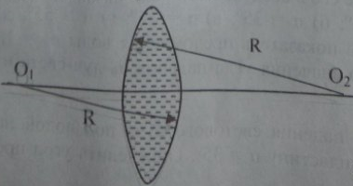
Рис. 10.1
Прямая О₁О₂, на которой лежат центры обоих сферических поверхностей, называется главной оптической осью линзы.
Одна из поверхностей линзы может быть плоской.
Тонкие линзы — это линзы, толщина которых много меньше радиусов поверхностей, образующих линзу.
Оптический центр линзы — это точка С, проходя через которую, любой луч не преломляется.
Оптический центр находится на главной оптической оси в центре линзы.
Побочная оптическая ось — любая прямая, проходящая через оптический центр линзы перпендикулярно к главной оптической оси.
Если линза посредине толще, чем по краям, то такую линзу, независимо от формы будем называть выпуклой, если она находится в среде с меньшей оптической плотностью. И вогнутой, если она посредине тоньше, чем по краям.
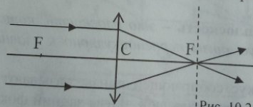
Рис. 10.2
Если на выпуклую линзу направить узкий пучок света вдоль главной оптической оси, то пройдя через линзу, он преломится так, что соберется в точкеF, которая называется главным фокусом линзы (рис. 10.2). Выпуклые линзы называют иначе собирающими.
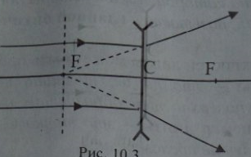
Рис. 10.3
Если на вогнутую линзу направить узкий пучок света вдоль главной оптической оси, то пройдя через линзу, он будет расходиться так, что продолжения лучей будут пересекаться в одной точке F, которая называется мнимым главным фокусом линзы (рис. 10.3).
Вогнутые линзы называются рассеивающими.
Главный фокус линзы — это точка, лежащая на главной оптической оси, в которой пересекается пучок лучей (или продолжений лучей) света, вышедших из тонкой линзы, если эти лучи падают на линзу параллельно главной оптической оси.
Фокальная плоскость — это плоскость, которая проходит через фокус линзы перпендикулярно к главной оптической оси.
Главный фокус собирающей линзы называют также задним фокусом. У рассеивающей линзы задний фокус находится впереди.
Фокусное расстояние — это расстояние от оптического центра до фокуса.
У собирающих линз фокусное расстояние положительно, у рассеивающих — отрицательно.
Оптическая сила линзы Ф — величина, обратная фокусному расстоянию F:
Ф = 1/F.
Измеряется оптическая сила в диоптриях (дптр).
1 диоптрия — это оптическая сила линзы с фокусным расстоянием 1 м:
1 дптр = 1 м^{–1}.
Построение изображения. Ход основных лучей
Для построения изображений предметов необходимо знать ход основных лучей (рис. 10.4А — собирающая линза, рис. 10.4Б — рассеивающая линза).
1. Луч, падающий параллельно главной оптической оси, преломляясь, проходит сам или его продолжение через задний фокус линзы.
2. Луч, идущий через оптический центр линзы, проходит, не изменяя своего направления.
3. Луч, проходящий через передний фокус линзы, преломляясь, проходит параллельно главной оптической оси.
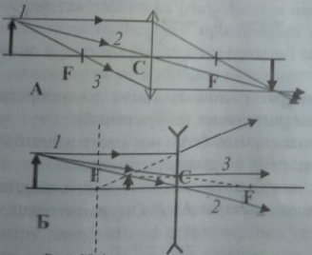
Рис. 10.4
Формула линзы
Любой видимый предмет виден только потому, что он испускает или отражает расходящийся пучок света. Такой предмет называется действительным. Если предмет не испускает и не отражает свет — он невидим. Если предмет испускает или отражает сходящийся пучок света, он также невидим. Такой предмет называется мнимым.
С помощью оптических систем можно получить изображения предметов. Если изображение получается в точках пересечения самих лучей, вышедших из оптической системы, оно будет действительным. Если изображение получается в точках пересечения продолжений лучей, вышедших из оптической системы, то оно будет мнимым.
Расположим перед линзой светящийся предмет в виде отрезка длиной h перпендикулярно к ее главной оптической оси (рис. 10.5). Обозначим расстояние от предмета до линзы как d (d > 0 для действительных предметов).
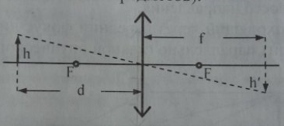
Рис. 10.5
Обозначим расстояние от линзы до изображения h́ как f (f >0 для действительных изображений).
Будем полагать, что фокусное расстояние F > 0 для собирающих линз и F > 0 — для рассеивающих.
Формула линзы позволяет определить расстояние до изображения, если известны d и F. Она имеет вид:
Если при расчетах получим f > 0, то изображение будет действительным, и будет находиться за линзой по ходу лучей. Если при расчетах получим f < 0, то изображение будет мнимым, и будет находиться перед линзой, формируясь расходящимся пучком лучей.
Глаз как оптическая система
Глаз (рис. 10.6) представляет собой шаровидное тело (глазное яблоко). В передней части глаза оболочка переходит в выпуклую и прозрачную роговицу. Диаметр всего глазного яблока около 22-24 мм, масса 7-8 г.
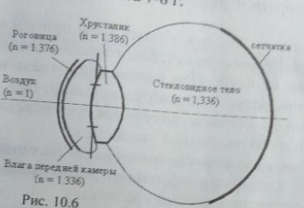
Рис. 10.6
Тонкая сосудистая пластинка (радужная оболочка) является диафрагмой, ограничивающей проходящий потом света. Через отверстие в радужной оболочке (зрачок) свет проникает в глаз. В зависимости от величины падающего потока света диаметр зрачка может изменяться от 1 до 8 мм.
Хрусталик представляет собой двояковыпуклую эластичную линзу, которая крепится на мышцах ресничного тела. Ресничное тело обеспечивает изменение формы хрусталика. Хрусталик разделяет внутреннюю поверхность глаза на две камеры: переднюю камеру, заполненную водянистой влагой, и заднюю камеру, заполненную стекловидным телом.
Внутренняя поверхность задней камеры покрыта сетчаткой, представляющей собой светочувствительный слой. Получаемое светочувствительными элементами сетчатки раздражение передается волокнам зрительного нерва и по ним достигает зрительных центров мозга.
Поток излучения, отраженный от наблюдаемого предмета, проходит через оптическую систему глаза и фокусируется на внутренней поверхности глаза — сетчатой оболочке, образуя на ней обратное и уменьшенное изображение (мозг «переворачивает» обратное изображение, и оно воспринимается как прямое).
Аккомодация — это способность глаза приспосабливаться к четкому различению предметов, расположенных на разных расстояниях от глаза. При аккомодации глаза на бесконечность задний фокус совпадает с сетчаткой. При наибольшем напряжении на сетчатке получается изображение предмета, находящегося на расстоянии около 9 см.
Расстояние наилучшего зрения — это расстояние, на котором нормальный глаз испытывает наименьшее напряжение при рассматривании деталей предмета.
В среднем расстояние наилучшего зрения составляет около 25-30 см.
Задачи к разделу 10
10.1. Построить изображение предмета, находящегося на расстоянии d от собирающей линзы с фокусным расстоянием F = 0,03 м для случаев (рис. 10.1з):
а) d = 2,5 · F; б) d = 2 · F; в) d = 1,5 · F; г) d = 0,5 · F.
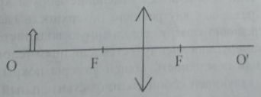
Рис. 10.1з
Используя формулу линзы, рассчитать расстояние от линзы до изображения f и сравнить с результатом, полученным при построении.
10.2. Построить изображение предмета, находящегося на расстоянии d от рассеивающей линзы (рис. 102.з) с фокусным расстоянием F = 0,025 м для случаев:
а) d = 2,2 · F; б) d = 2 · F; в) d = F; г) d = 0,5 · F.
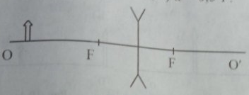
Рис. 10.2з
Используя формулу линзы, рассчитать расстояние от линзы до изображения f и сравнить с результатом, полученным при построении.
10.3. На линзу падает световой луч (рис. 10.3з). Найти построением ход преломленного луча для представленных четырех случаев.
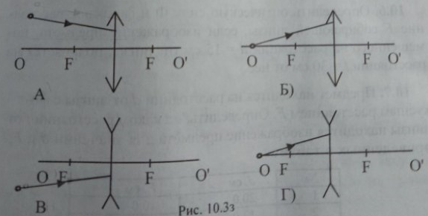
Рис. 10.3з
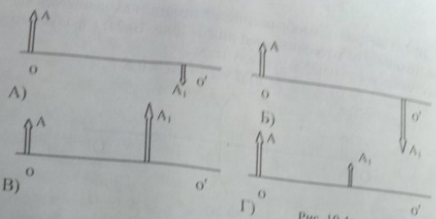
Рис. 10.4з
10.4. На рис. 10.4з показаны оптическая ось оо́, предмет А и его изображение А₁. Построением определить, где находятся оптический центр линзы С, фокусы F и F́. Какие линзы были использованы для получения этих изображений? Рассмотреть все четыре случая.
10.5. Определить фокусные расстояния F₁ и F₂ очковых линз с оптической силой Ф₁ = +4,5 дптр и Ф₂ = –3,5 дптр.
10.6. Определить оптическую силу Ф и фокусное расстояние F собирающей линзы, если изображение предмета, помещенного на расстоянии d = 15 см от линзы, получается на расстоянии f = 30 см от нее.
10.7. Предмет находится на расстоянии d от линзы с фокусным расстоянием F. Определить, на каком расстоянии f от линзы находится изображение предмета для значений d и F, приведенных в таблице.
№ | d, см | F, см
1 | 20,0 | 10,0
2 | 12,0 | 20,0
3 | 35,0 | 7,0
4 | 15,0 | –4,5
5 | 8,0 | –10,0

